22.2 相似三角形的判定
第1课时 相似三角形的判定(1)
教学目标
【知识与技能】
掌握“两角对应相等,两个三角形相似”的判定方法;能够运用三角形相似的条件解决简单的问题.
【过程与方法】
经历两个三角形相似的探索过程,进一步发展学生的探究、交流能力.
【情感、态度与价值观】
培养学生敢于实践、勇于发现、大胆探索、合作创新的精神.
重点难点
【重点】
三角形相似的判定方法:1.两角分别相等的两个三角形相似.
【难点】
三角形相似的判定方法1的运用.
教学过程
一、创设情境,引入新课
师:根据相似三角形的定义,三角分别相等、三边成比例的两个三角形叫做相似三角形.那么,两个三角形至少要满足哪些条件就相似呢?能否类比两个三角形全等的条件寻找判定两个三角形相似的条件呢?今天这节课我们就一起来探索三角形相似的条件.
二、探究新知
问题1.如图,在△ABC中,D为AB上任意一点,过点D作BC的平行线交AC于点E,那么△ADE与△ABC相似吗?
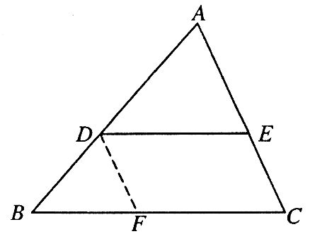
要证△ADE与△ABC相似,关键是要证明它们的对应边长度的比相等,因为它们的对应角是分别相等的(为什么)?
过点D作AC的平行线交BC于点F.
∵DE∥BC,DF∥AC,
∴=,=.
∵四边形DFCE是平行四边形,
∴DE=FC,即=.
∵==,
又∵∠A=∠A,∠B=∠ADE,∠C=∠AED,
∴△ADE∽△ABC.
于是得到如下有用结论:
平行于三角形一边的直线与其他两边(或两边的延长线)相交,截得的三角形与原三角形相似.
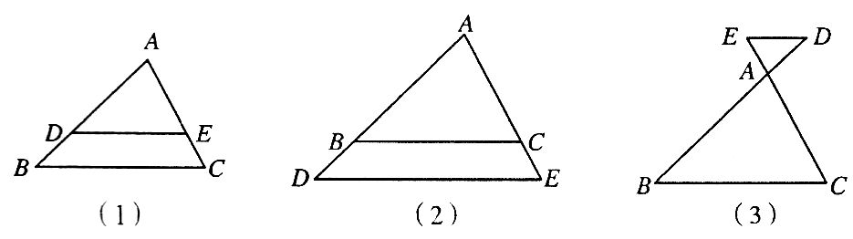
师:观察两副三角尺,其中同样角度(30°与60°,或45°与45°)的两个三角尺大小可能不同,但它们看起来是相似的.
问题2.一般地,如果两个三角形有两组角对应相等,它们一定相似吗?
师生活动:
教师出示有两组角对应相等的两个三角形图片,提出问题.
学生细心观察,交流讨论.
教师引导学生发现:两个三角尺的大小可能不同,但它们的形状相同.学生从实物的比较中容易直观地得到:如果两个三角形有两组角对应相等,它们很可能相似.
作△ABC与△A₁B₁C₁,使得∠A=∠A₁,∠B=∠B₁,这时它们的第三个角满足∠C=∠C₁吗?分别度量这两个三角形的边长,计算、、,你有什么发现?
把你的结果与邻座的同学比较,你们的结论一样吗?△ABC与△A₁B₁C₁相似吗?
师生活动:
教师引导学生度量并计算.
学生独立操作并判断.
师生通过试验得出:这两个三角形的第三个角满足∠C=∠C₁,边满足==.
因此,如果两个三角形有两组角对应相等,那么这两个三角形相似.
问题3.分别改变这两个三角形边的大小,而不改变它们的角的大小,再试一试,是否有同样的结论?
师生活动:
教师应用“几何画板”等计算机软件做动态探究进行演示验证,引导学生观察在动态变化中存在的不变因素.
学生利用刻度尺、量角器等作图工具做静态探究,学生思考得出结论.
改变这两个三角形边的大小,而不改变它们的角的大小,这两个三角形仍然相似.由此可得:
三角形相似的判定方法1:两角分别相等的两个三角形相似.(定理的证明由学生独立完成)
三、例题讲解
【例1】 如图,D、E分别是△ABC的边AB、AC上的点,DE∥BC,AB=7,AD=5,DE=10,求BC的长.
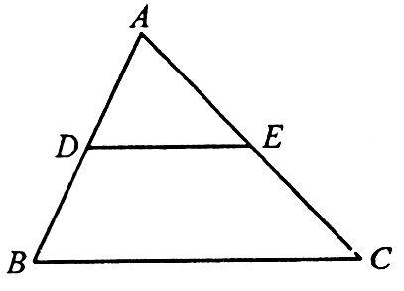
解:∵DE∥BC,
∴∠ADE=∠B,∠AED=∠C.
∴△ADE∽△ABC(两角分别相等的两个三角形相似),
∴=,
∴BC===14.
【例2】 已知:如图,矩形ABCD中,E为BC上一点,DF⊥AE于F,若AB=4,AD=5,AE=6,求DF的长.
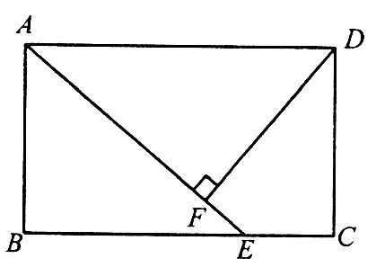
分析:要求的是线段DF的长,观察图形,我们发现AB、AD、AE和DF这四条线段分别在△ABE和△AFD中,因此只要证明这两个三角形相似,再由相似三角形的性质可以得到这四条线段对应成比例,从而求得DF的长.由于这两个三角形都是直角三角形,故有一对直角相等,再找出另一对角对应相等,即可用“两角分别相等的两个三角形相似”的判定方法来证明这两个三角形相似.
解:∵DF⊥AE于F,
∴在矩形ABCD中,∠B=∠D.
又∵∠BAE+∠DAF=90°,
∠FDA+∠DAF=90°,
∴∠BAE=∠FDA,
∴△ABE∽△DFA,
∴=,
∴DF=.
四、巩固练习
1.如图,若∠BEF=∠CDF,则 ∽ , ∽ .
【答案】△FEB △FDC △ABD △ACE
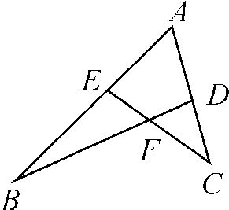
第1题图
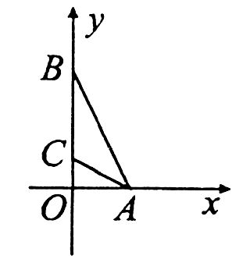
第2题图

2.如图,已知A(3,0),B(0,6),且∠ACO=∠BAO,则点C的坐标为 ,AC= .
【答案】(0,)
3.已知,如图,△ABC中,DE∥BC,DF∥AC,则图中共有 对相似三角形.
【答案】4 点拨:两条直线平行时,相应的角相等.
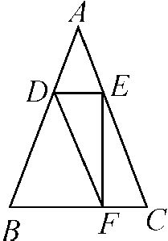
第3题图
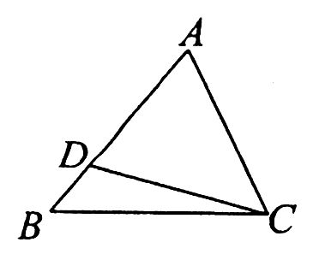
第4题图

4.如图,若∠ACD=∠B,则△ ∽△ ,对应边的比例式为 ,∠ADC= .
【答案】ACD ABC == ∠ACB
5.下列各组图形一定相似的是( )
A.有一个角相等的等腰三角形
B.有一个角相等的直角三角形
C.有一个角是100°的等腰三角形
D.有一个角是对顶角的两个三角形
【答案】C 点拨:等腰三角形角相等时,要注意该角所在的位置.
6.如图,AB=BC=CD=DE,∠B=90°,则∠1+∠2+∠3等于( )

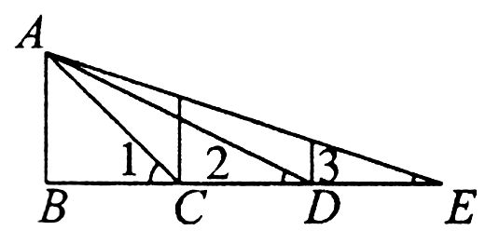
A.45°
B.60°
C.75°
D.90°
【答案】D 点拨:∵AB=BC,∠B=90°,∴∠1=45°.
设AB=BC=CD=DE=1,则AC=,CE=2,
∴=,==,
∴△ACE∽△DCA,∴∠2=∠CAE.
∵∠1=∠CAE+∠3=∠2+∠3,
∴∠1+∠2+∠3=90°.
五、课堂小结
本节课学习了:
平行于三角形一边的直线与其他两边(或两边的延长线)相交,截得的三角形与原三角形相似.
三角形相似的判定方法1:两角分别相等的两个三角形相似.
教学反思
本节课主要是探究相似三角形的判定方法1,本课教学力求使探究途径多元化,把学生利用刻度尺、量角器等作图工具做静态探究与应用“几何画板”等计算机软件做动态探究有机结合起来,让学生充分感受探究的全面性,丰富探究的内涵.另外小组合作学习的开展不仅提高了数学实验的效率,而且培养了学生的合作能力.
第2课时 相似三角形的判定(2)
教学目标
【知识与技能】
理解并掌握相似三角形的判定方法2、3.
【过程与方法】
培养学生的观察、发现、比较、归纳的能力,感受两个三角形全等的两种判定方法SSS和SAS与三角形相似定理的区别与联系,体验事物间特殊与一般的关系.
【情感、态度与价值观】
让学生经历从试验探究到归纳证明的过程,发展学生合理的推理能力.
重点难点
【重点】
两个三角形相似的判定方法2、3及其应用.
【难点】
探究两个三角形相似的判定方法2、3的过程.
教学过程
一、问题引入
1.两个三角形全等有哪些判定方法?
(SSS,SAS,ASA,AAS定理.)
2.我们学习过哪些判定三角形相似的方法?
(三角形相似的定理 两角分别相等的两个三角形相似)
3.全等三角形与相似三角形有怎样的关系?
(全等三角形是特殊的相似三角形,相似比k=1)
4.如果要判定△ABC与△A'B'C'相似,是不是一定需要一一验证所有的对应角和对应边的关系?
(不需要)
二、新课教授
由三角形全等的SSS判定方法,我们会想如果一个三角形的三条边与另一个三角形的三条边对应成比例,那么能否判定这两个三角形相似呢?
探究1:
利用刻度尺和量角器画△ABC和△A'B'C',使∠A=∠A',和都等于给定的值k,量出它们的第三组对应边BC和B'C'的长,它们的比等于k吗?另外两组对应角∠B与∠B'、∠C与∠C'是否相等?
改变∠A或k值的大小,再试一试,是否具有同样的结论?
师生活动:
教师提出问题,引导学生在稿纸上按要求画图.
学生动手画图、测量,独立研究.
学生通过小组交流得出结论,教师进行补充.
三角形相似的判定方法2:两边成比例且夹角相等的两个三角形相似.
探究2:
任意画一个三角形,再画一个三角形,使它的各边长都是原来三角形各边长的k倍,度量这两个三角形的对应角,它们相等吗?这两个三角形相似吗?与同学交流一下,看看是否有同样的结论.
师生活动:
教师提出问题,引导学生在稿纸上画图.
学生动手画图、测量,独立研究后再小组讨论.
三角形相似的判定方法3:三边成比例的两个三角形相似.
三、例题讲解
【例1】 在△ABC和△A'B'C'中,已知下列条件成立,判断这两个三角形是否相似并说明理由.
(1)AB=5,AC=3,∠A=45°,A'B'=10,A'C'=6,∠A'=45°;
(2)∠A=38°,∠B=97°,∠A'=38°,∠B'=45°;
(3)AB=2,BC=,AC=,A'B'=1,A'C'=.
解:(1)∵==,==.
∴=.
∵∠A=∠A'=45°,
∴△ABC∽△A'B'C'.
(2)∵∠B=180°-(∠A+∠C)=180°-(38°+97°)=45°,
∴∠B=∠B'=45°.
∵∠A=∠A'=38°,
∴△ABC∽△A'B'C'.
(3)∵==,==,
==.
∴==,
∴△ABC∽△A'B'C'.
【例2】 如图,BC与DE相交于点O.问
(1)当∠B满足什么条件时,△ABC∽△ADE?
(2)当AC∶AE满足什么条件时,△ABC∽△ADE?
分析:从图中可以看出,在△ABC与△ADE中,∠A=∠A,根据三角形相似的判定定理,只要∠B=∠D或AC∶AE=AB∶AD,都有△ABC∽△ADE.
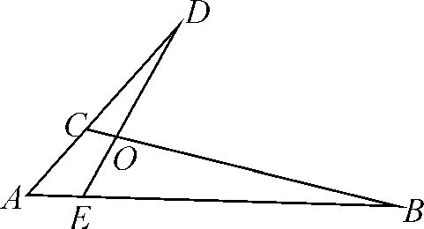
解:(1)∵∠A=∠A,
∴当∠B=∠D时,△ABC∽△ADE.
(2)∵∠A=∠A,
∴当AC∶AE=AB∶AD时,△ABC∽△ADE.
【例3】 如图,方格网的小方格是边长为1的正方形,△ABC与△A'B'C'的顶点都在格点上,判断△ABC与△A'B'C'是否相似,为什么?
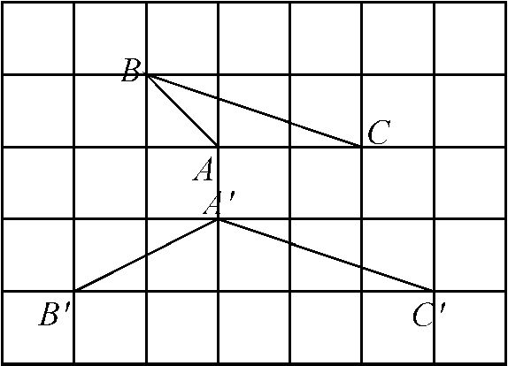
解:由于△ABC与△A'B'C'的顶点均在格点上,根据勾股定理,得
AB==,AC=2,BC==;
A'B'==,A'C'==,B'C'=5.
∵==,==,=,
∴==,
∴△ABC∽△A'B'C'.
四、巩固练习
1.根据下列条件,判断△ABC和△A'B'C'是否相似,并说明理由.
(1)∠A=40°,AB=8cm,AC=15cm,
∠A'=40°,A'B'=16cm,A'C'=30cm;
(2)AB=10cm,BC=8cm,AC=16cm,
A'B'=20cm,B'C'=16cm,A'C'=32cm.
【答案】(1)相似,两组对应边的比相等,且夹角相等.(2)相似,三组对应边的比相等.
2.图中的两个三角形是否相似?
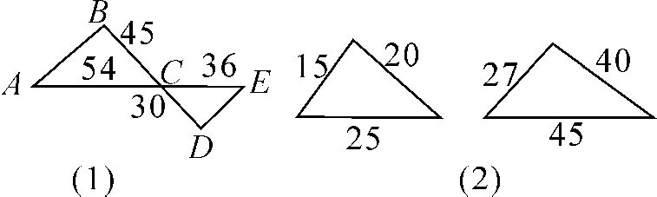
【答案】(1)相似;(2)不相似.
3.要做两个形状相同的三角形框架,其中一个三角形的三边长分别为3、4、5,另一个三角形的一边长为2,它的另外两边长为多少?你有几个答案?
【答案】1.5,2.5或1.2,1.6或,.
五、课堂小结
师:通过本节课的学习,同学们有什么体会与收获?可以与大家分享一下吗?
学生发言:说说自己的体会与收获,教师根据学生的发言予以点评.
教学反思
本节课主要是探究相似三角形的判定方法2和判定方法3,由于上节课已经学习了探究两个三角形相似的判定方法1,而本节课内容在探究方法上与上节课又具有一定的相似性,因此本课教学设计注意方法上的“新旧联系”,以帮助学生形成认知上的正迁移.此外,由于判定方法2的条件“相应的夹角相等”在应用中容易被学生忽视,所以教学中教师要强调以加深学生的印象.
第3课时 直角三角形相似的判定
教学目标
【知识与技能】
使学生了解直角三角形相似定理的证明方法并会应用.
【过程与方法】
1.类比证明两个直角三角形全等的方法,继续渗透和培养学生对类比思想的认识和理解.
2.通过了解定理的证明方法培养和提高学生利用已学知识证明新命题的能力.
【情感、态度与价值观】
通过学习培养学生类比的意识,了解由特殊到一般的唯物辩证法的观点.
重点难点
【重点】
直角三角形相似定理的应用.
【难点】
了解直角三角形相似判定定理的证题方法与思路.
教学过程
一、复习引入
师:我们学习了几种判定三角形相似的方法?
学生回答:5种.
师:哪5种?
教师找一名学生回答,另一名或两名学生补充完善.
师:其中判定定理1、2、3的证明思路是什么?
生:作相似证全等或作全等证相似.
师:同学们还记得什么是“勾股定理”吗?
生:记得.
师:请你叙述一下.
学生回答.
二、共同探究,获取新知
1.推理证明.
师:判定两个直角三角形是否全等时,除了用那些一般的方法外还可以用“HL”的方法,那么判定两个直角三角形相似是否也有类似的方法呢?
教师多媒体课件出示:
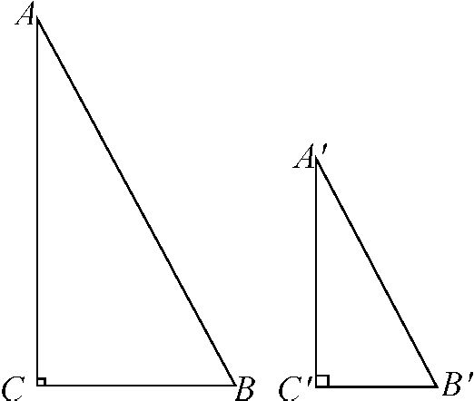
如图,在Rt△ABC和Rt△A'B'C'中,∠C=∠C'=90°,=,判断Rt△ABC与Rt△A'B'C'是否相似,为什么?
师:已知一个直角三角形的斜边、一条直角边与另一个直角三角形的斜边、一条直角边对应成比例,你能判断这两个直角三角形是否相似吗?
学生思考、讨论后回答.
师:我们知道了哪些条件?
生甲:两个直角对应相等.
生乙:两边对应成比例.
师:你再添加什么条件就能证出这两个三角形相似呢?
生:还有剩下的一边也是对应成比例的.
师:为什么要这样添加呢?
生:因为添加了这个条件,就可以根据三边对应成比例的两个三角形相似判定这两个三角形相似了.
师:那么你怎么证明它们也是对应成比例的呢?
学生思考.
生:设==k,则AB=kA'B'.AC=kA'C'.根据勾股定理BC可以用含AB、AC的式子表示,进而可以用含A'B'的式子表示,再用勾股定理就得到BC=kB'C',所以就得到了三边对应成比例,这两个三角形相似.
师:你回答得太好了!现在请同学们写出具体的步骤,然后与课本上的对照,将不完善的地方改正.
学生证明并修改.
证明:设==k,则AB=kA'B',AC=kA'C'.
∵BC===k=kB'C',
∴===k,
∴△ABC∽△A'B'C'.
师:所以我们得到了判定两个直角三角形相似的一个定理:
如果一个直角三角形的斜边和一条直角边与另一个直角三角形的斜边和一条直角边对应成比例,那么这两个直角三角形相似.
2.例题.
教师多媒体课件出示:
【例】 如图,∠ABC=∠CDB=90°,CB=a,AC=b.问当BD与a、b之间满足怎样的函数表达式时,以点A、B、C为顶点的三角形与以点C、D、B为顶点的三角形相似?
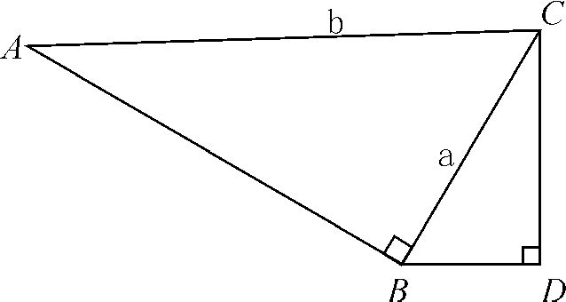
解:∵∠ABC=∠CDB=90°,
当=时,△ABC∽△CDB.
即=,BD=.
又当=时,△ABC∽△BDC,
即=,CD=.
BD²=a²-()²,BD=.
答:当BD=或BD=时,以点A、B、C为顶点的三角形与以点C、D、B为顶点的三角形相似.
三、练习新知
师:请同学们看课本84页练习1后回答.
生甲:△ABF和△ACE.
生乙:△EDB和△FDC.
师:下面请同学们完成第2题.
证明:(1)∵△ADC和△ACB是直角三角形.
∴∠A+∠ACD=90°,∠BCD+∠ACD=90°,
∴∠A=∠BCD(同角的余角相等),
又∠ADC=∠CDB=90°,
∴△ADC∽△CDB(两角对应相等的两个三角形相似).
∴=(相似三角形的对应边成比例).
∵CD²=AD·BD(比例的基本性质).
(2)∴∠B=∠B(公共角),
∠ACB=∠CDB,
∴△ABC∽△CBD(两角对应相等的两个三角形相似).
∴=(相似三角形的对应边成比例).
∵BC²=AB·BD(比例的基本性质).
∴∠A=∠A(公共角).
∠ACB=∠ADC,
∴△ABC∽△ACD(两角对应相等的两个三角形相似).
∴=(相似三角形的对应边成比例).
∴AC²=AB·AD(比例的基本性质).
师:很好!现在请同学们看第3题.
学生计算后回答,然后集体订正得到:
解:(1)相似.证明如下:
∵BC===6,
∴==,==,
∴=,
∴这两个直角三角形相似.
(2)相似.证明如下:
∵A'B'===15,
∴==,==,
∴=,
∴这两个直角三角形相似.
四、巩固提高
师:经过刚才的了解,同学们掌握得怎么样呢?让我出几道题目来考考大家.
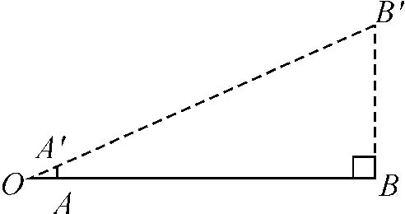
1.小明在一次军事夏令营活动中进行打靶训练,在用枪瞄准点B时要使眼睛O、准星A、目标B在同一条直线上,如图所示,在射击时,小明有轻微的抖动,致使准星A偏离到A'.若OA=0.2m,OB=40 m,AA'=0.0015m,则小明射击到的点B'偏离目标点B的长度BB'约为( )
A.3m
B.0.3m
C.0.03m
D.0.2m
【答案】B
2.如图,在△ABC中,∠C=90°,∠B=60°,D是AC上一点,DE⊥AB于E点,且CD=2,DE=1,则BC的长为( )
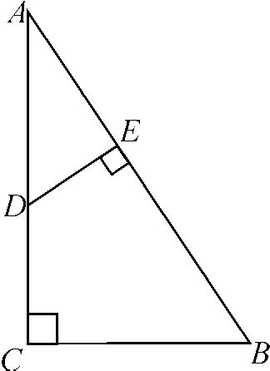
A.2
B.
C.2
D.4
【答案】B
3.在Rt△ABC和Rt△A'B'C'中,∠C=∠C'=90°,下列条件不能判断它们相似的是( )
A.∠A=∠B'
B.AC=BC,A'C'=B'C'
C.AB=3BC,A'B'=3B'C'
D.△ABC中有两边长为3、4,△A'B'C'中有两边长为6、8
【答案】D
4.如图,在△ABC中,∠C=90°,E是AC的中点,且AB=5,AC=4,过点E作EF⊥AB于点F,则AF= .
【答案】
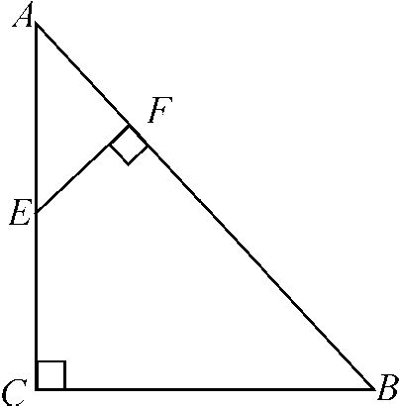
第4题图
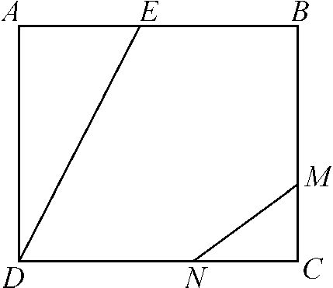
第5题图

5.如图,正方形ABCD的边长为4,AE=MN=2,那么当CM= 时,Rt△ADE与Rt△MNC相似.(M为BC边上的动点,N为CD边上的动点)
【答案】或
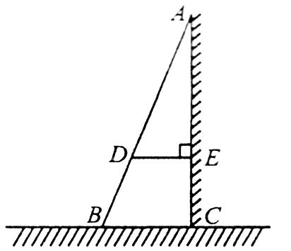
6.如图,长梯AB靠在墙壁上,梯脚B距墙80cm,梯上点D距墙70cm,量得BD的长为55cm,请你求出梯子的长.
【答案】设梯子的长AB为xcm,由Rt△ADE∽Rt△ABC,得=,∴=,解得x=440.∴梯子的长是440cm.
五、课堂小结
师:直角三角形相似的判定除了本节定理外,前面判定任意三角形相似的方法对直角三角形同样适用,所以在证明两个直角三角形相似时不要忘了用证任意三角形相似的方法,在做题时要灵活选用合适的方法.在证明四条线段之间的关系时我们可以考虑证它们所在的两个三角形相似.
教学反思
教师在讲解例题时,应指出要使△ABC∽△CDB,应有点A与C,B与D,C与B成对应点,对应边分别是斜边和一条直角边,还可提问:
(1)当BD与a、b满足怎样的关系时,△ABC∽△BDC?
(答案:当=时△ABC∽△BDC,即=,BD=.因此,当BD=时,△ABC∽△BDC)
(2)当BD与a、b满足怎样的关系时,△ABC与△BDC相似(不指明对应关系)?
(答案:当BD=时,△ABC∽△CDB;当BD=时,△ABC∽△BDC)
探索性题目是已知命题的结论,寻找使结论成立的题设,是探索充分条件,所以有一定难度,教材中为了降低难度,在例4中给了探索方向,即“当BD与a、b满足怎样的关系式时”,这种题目体现分析问题的思维方法,对培养学生研究问题的习惯有好处,教师要给予足够重视,但由于有一定的难度,只要求学生了解这类问题的思考方法,不应提高要求或增加难度.

